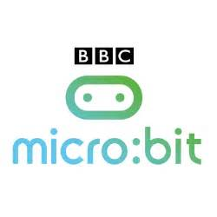
Micro:bit – die Programmierumgebung
Веб-сайт для кодирования можно найти по адресу:
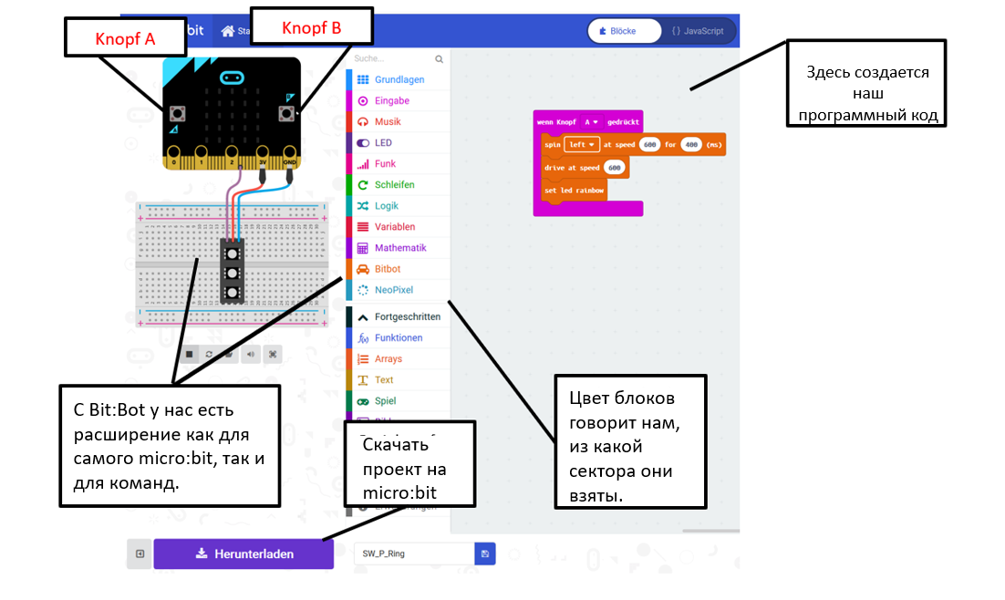
https://makecode.microbit.org/

С Bit:Bot мы используем блоки из следующего сектора, в частности
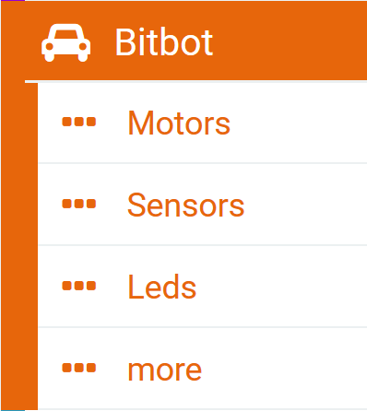
В этом секторе находятся блоки, которые можно использовать для управления автомобилем.
Здесь находятся блоки, с помощью которых можно управлять глазами, датчиками цвета и другими датчики.
В этой области находятся блоки, которые заставляют Bit:Bot светиться.

Чтобы иметь возможность запускать программы, нам в основном нужны эти два блока:
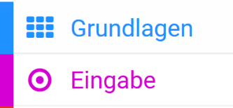

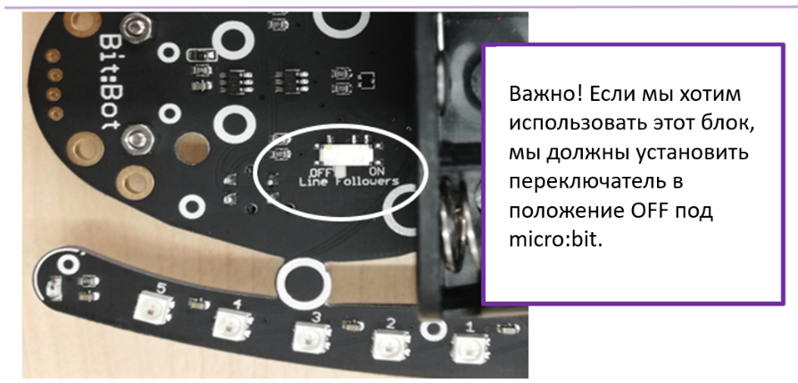

Программа не работает?
Прежде чем искать ошибку в коде, давайте сначала нажмем кнопку сброса. Она находится под машиной. Для этого нам понадобится ручка!

